Что понадобится для творчества? Двусторонняя цветная бумага для птички; Немного картона для лап; Двигающиеся глазки; Черный фломастер, клей, ножницы. Оригами птичка поэтапно Для работы понадобится бумага в форме квадрата любого желаемого размера.
Сложите бумагу в треугольник, соединив нижний уголок с верхним.
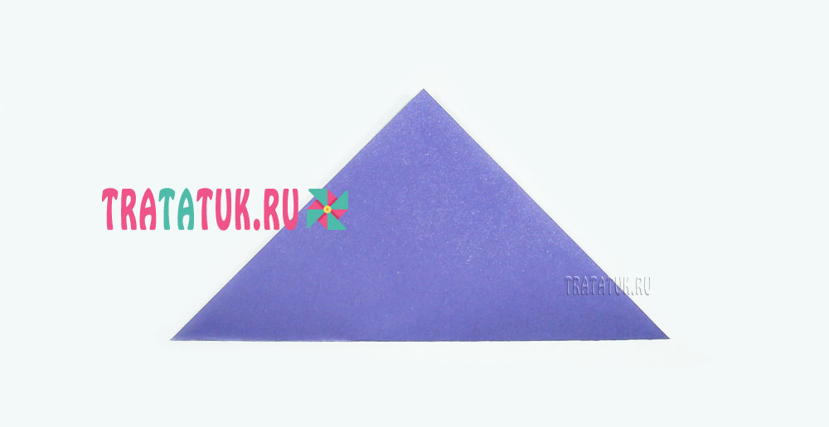
Потяните за правый уголок и установите его в верхнем уголке треугольника, загладьте сгиб сбоку.
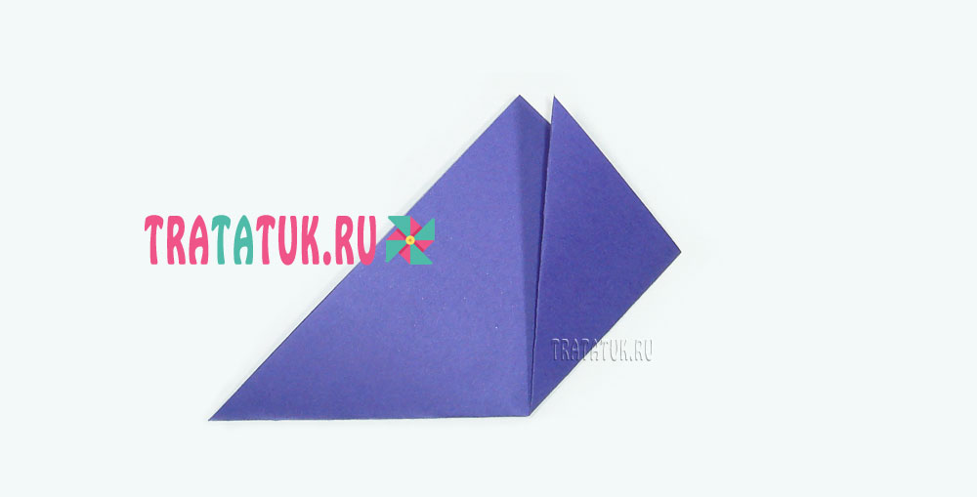
Проделайте такое же действие с левой стороны.
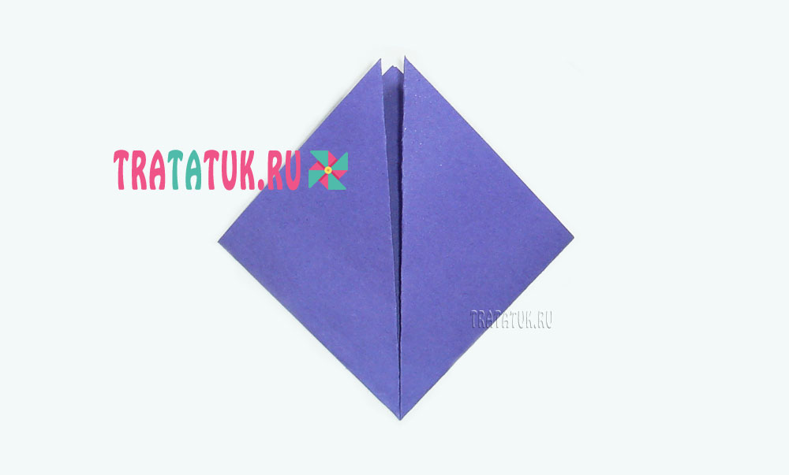
Загните небольшой уголок снизу и чуть побольше к середине – сверху.
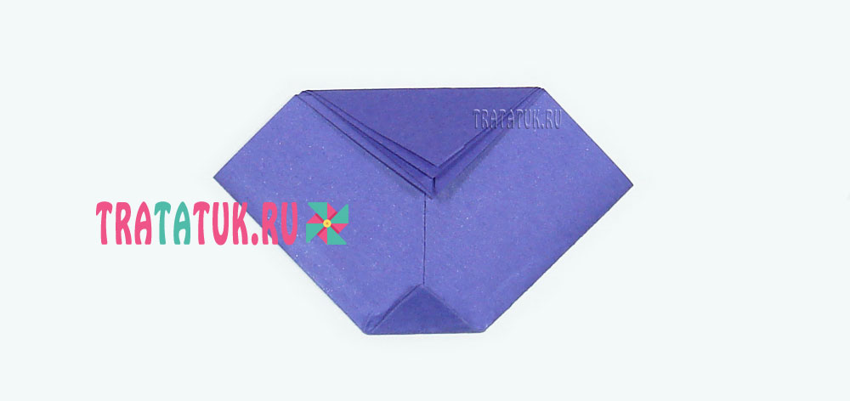
Переверните деталь на другую сторону. Опустите немного вниз два верхних уголка, получится широкий клюв оригами птички.
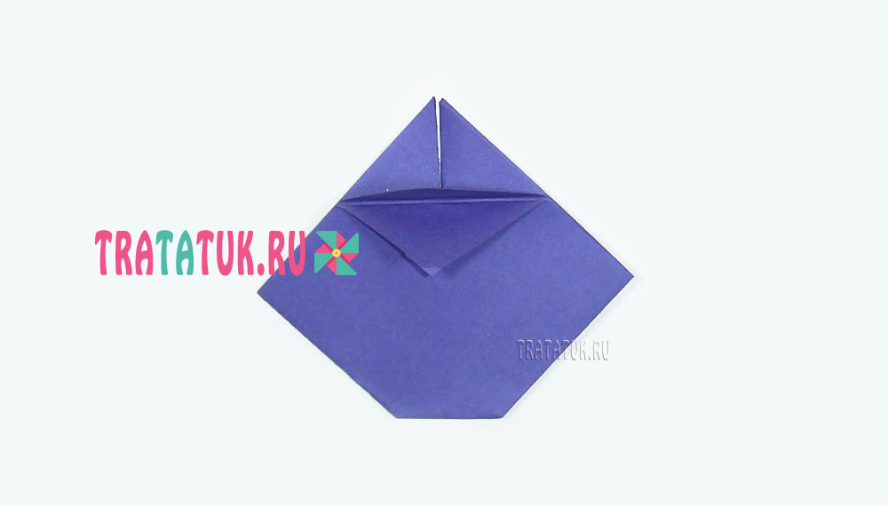
Загните по бокам уголки, чтобы сделать крылья, а сверху уголок обрежьте ножницами, сделав полукруг.
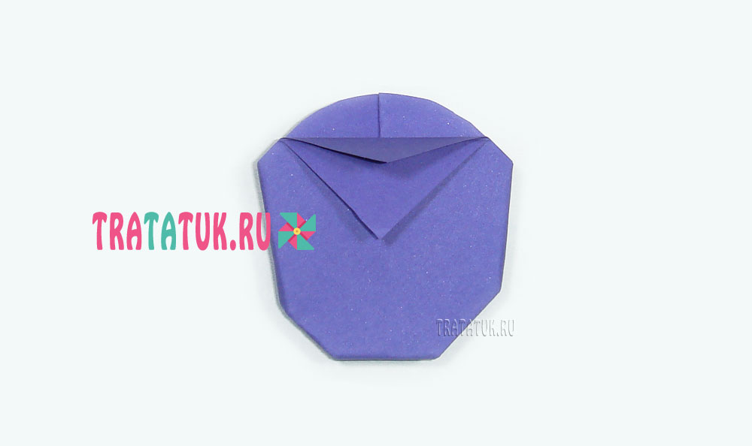
Вырежьте из картона лапы любой формы, можно даже простые треугольники, приклейте снизу. Добавьте глаза, нарисуйте некоторые штрихи фломастером – это перышки, ноздри, брови. Если нет глаз, их также можно нарисовать с помощью фломастера.
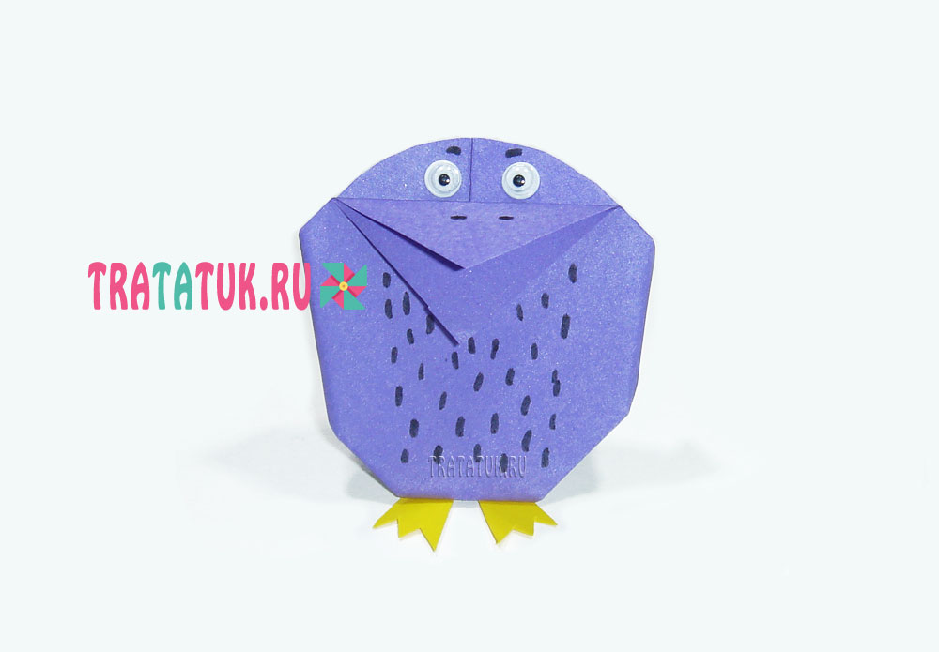
Все, оригами птичка готова.
